МБКПУ «Печенгское межпоселенческое библиотечное объединение»

Подружись
с хорошей книгой

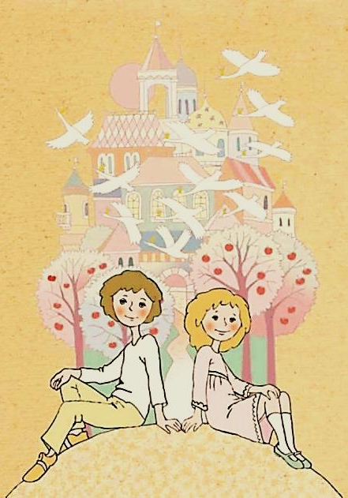

Рекомендательный
список художественных
книг из серии
«Настя и Никита»
для учащихся 1-4 классов

ЦДБ, Никель
2017

Дорогой друг!

Проект «Настя и Никита» появился в 2009 году.
Это серия книг, в которую входят произведения талантливых современных авторов, проиллюстрированные в лучших традициях русского и советского книгоиздания. Книги представлены по шести направлениям: рассказы, сказки, стихи, биографии, знания и путешествия. Такое многообразие направлений позволяет каждому из вас не только найти интересную для себя книгу, но и сформировать круг чтения в целом, включающий, как художественные, так и познавательные произведения.
Мы представляем вам художественные произведения из данной серии: рассказы, сказки и стихи.

Рекомендательный список поможет подобрать книгу, которая будет для вас интересной и увлекательной.
Отвлекитесь на время от учёбы, и...
Приятного чтения!
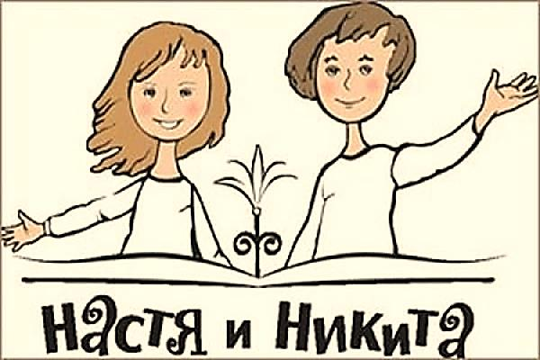

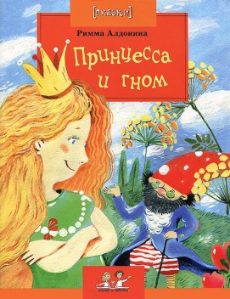
Алдонина, Р. П. Принцесса и гном : [сказки : для мл. шк. возраста] / Римма Алдонина ; худож. Д. Лапшина. - Москва : Фома, 2012. - 20,[4] с. : цв. ил.
В одном королевстве жила своенравная девочка-принцесса. Она любила чудеса и редкости, собирала разные диковинки, которые ей привозили со всего света. Часто принцесса бродила по лесам и полям в поисках чего-нибудь интересного. Однажды она встретила в лесу настоящего гнома и забрала его во дворец. О том, что приключилось с принцессой дальше, что ей пришлось пережить, что она поняла и чему научилась, вы узнаете из этой сказки. И, возможно задумаетесь, каково быть игрушкой в руках того, кто больше и сильнее тебя.

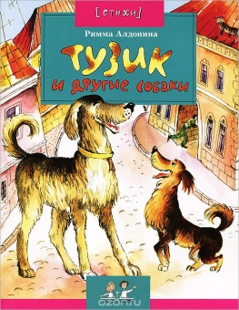
Алдонина, Р. П. Тузик и другие собаки : [стихи : для мл. шк. возраста] / Римма Алдонина ; худож. Н. Кондратова. - Москва : Фома, 2012. - 22,[2] с. : цв. ил.
Эта книга порадует тех, кто любит собак. А тем, кто еще не успел привязаться к этим замечательным домашним животным, поможет разобраться в их многообразии и почувствовать большую симпатию к «братьям нашим меньшим». Но это не учебник по собаководству, а просто веселые, добрые стихи, о поучительных и забавных историях из жизни собак. Вы узнаете, что лучше подарить четвероногому другу и, конечно, познакомитесь с разные породами собак.

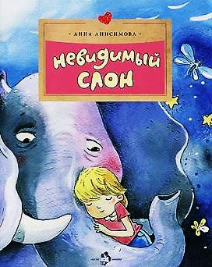
Анисимова, А. Невидимый слон : [для мл. шк. возраста] / Анна Анисимова ; худож. Д. Лапшина. - Москва : Фома, 2013. - 20,[4] с. : цв. ил.
В этой книжке, казалось бы, не происходит ничего особенного. Просто девочка радостно и тепло рассказывает о своей жизни. О том, как дома вместе с мамой играла в прятки и готовила торт к приходу гостей. О том, как с папой ходила в музей, услышала там про слона и даже потрогала его бивни, а после чистила пол, и думала, что пылесос похож на слона, только без ушей... И лишь постепенно в этих рассказах читателю открывается пронзительная истина: невидимый слон стал частью большого мира, в котором живет ребенок, лишенный зрения, и который так бережно хранят окружающие девочку люди.

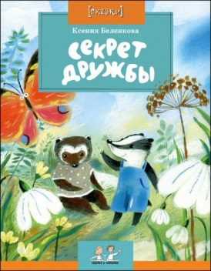
Беленкова, К. Секрет дружбы : [сказки : для мл. шк. возраста] / Ксения Беленкова ; худож. Д. Лапшина. - Москва : Фома, 2012. - 22,[2] с. : цв. ил.
Это случилось ранней весной, когда в лесу появилась первая зелень и засветило тёплое солнышко. Только что проснувшийся Малыш Барсук высунул из норы свою узкую мордочку, и на нос ему села бабочка. "Эх, ты, - пропела она. - Так всю жизнь в норе проспишь, а секрета дружбы не узнаешь". И тут же упорхнула туда, где цвела весна. А Малыш задумался, посмотрел вокруг и отправился искать друзей и узнавать Секрет дружбы. Вас вместе с главным героем книги ждёт множество разных встреч, которые помогут понять, что такое настоящая дружба.

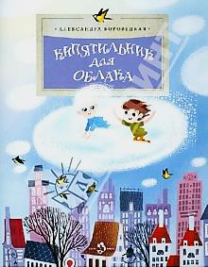
Боровецкая, А. Кипятильник для облака : [для мл. шк. возраста] / Александра Боровецкая ; худож. О. Демидова. - Москва : Фома, 2013. - 23,[1] с. : цв. ил.
Третьеклассник Виталик грустил, возвращаясь из школы. Учиться ему так наскучило, что он захотел стать вольным ветром и умчаться туда, куда захочется. Но тут случилась неожиданная встреча с необычным мальчиком-ветерком по имени Эйдо. И день обернулся удивительными приключениями! Ведь Виталику удалось не только помочь новому другу, но и попутешествовать с ним на облаке.

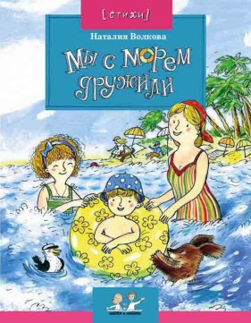
Волкова, Н. Мы с морем дружили : [стихи : для мл. шк. возраста] / Наталия Волкова ; худож. Диана Лапшина. - Москва : Фома, 2012. - 18,[6] с. : цв. ил.
Яркая, весёлая, очень летняя книга стихов. В ней много света, воздуха, моря, облаков - всего, чем запоминаются счастливые дни отдыха. Окружающий мир предстает перед вами в новых красках и образах. Шторм - это большая уборка («Море мыло пеной скалы…»), гром перед дождём – последнее предупреждение («Гремели тучи в громкоговорители…»), а «Песенка про суп», которым кормят малыша, — забавная игра.

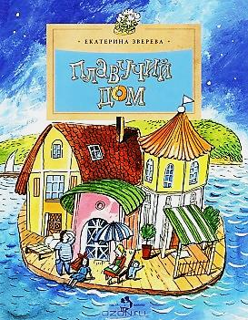
Зверева, Е. Плавучий дом : [для мл. шк. возраста] / Екатерина Зверева ; худож. Д. Лапшина. - Москва : Фома, 2013. - 22,[2] с. : цв. ил.
Героям этой сказки можно только позавидовать. Не потому, что в их жизни всё благополучно, а потому, что они умеют менять свою привычную жизнь. Здесь каждый член семьи (папа – главный редактор «замечательного журнала»; мама, способная ради своих близких одолеть любые трудности; дочка Малинка, маленький Петя и даже кошка по имени Мышка) проявляет чудеса терпения и изобретательности, готов к новым приключениям, неожиданным поворотам судьбы и трудится, решая новые задачи, которые ставят перед ними обстоятельства. Все проблемы как-то утрясаются, а их домик остается уютным, приветливым и симпатичным.

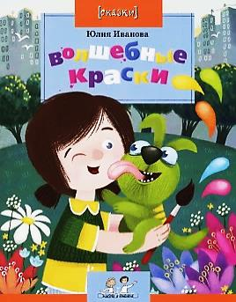
Иванова, Ю. Волшебные краски : [сказки : для мл. шк. возраста] / Юлия Иванова ; худож. О. Демидова. - Москва : Фома, 2012. - 22,[2] с. : цв. ил.
Девочка Аня больше всего любила рисовать, и однажды ей подарили необыкновенные краски. Всё, что было ими нарисовано, тут же оживало. Так у Ани появилась весёлая зелёная собачка Бутявка, а рядом с её домом возник сказочный парк для детей. Но долговечно ли волшебство? Или правильно говорят, что настоящая живая красота создаётся упорным трудом и любовью к тому, что делаешь?
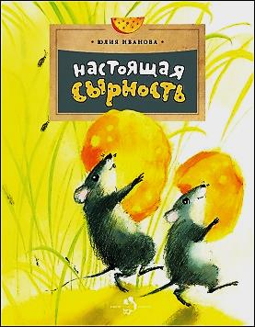
Иванова, Ю. Настоящая сырность : [для мл. шк. возраста] / Юлия Иванова ; худож. Н. Кондратова. - Москва : Фома, 2013. - 22,[2] с. : цв. ил.
Мыши просто обожают сыр, хотя едят его не часто. Поэтому самая большая радость у них называется «сырность». Эта сказка о совершенно удивительной и огромной сырности, которая произошла с мышонком по имени Сыроежек. И дело не в том, что ему посчастливилось найти целую головку сыра, а в том, что он понял: самая настоящая сырность - когда рядом с тобою замечательные друзья.

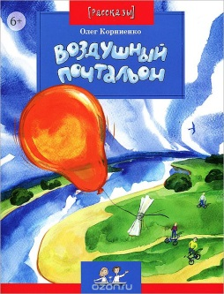
Корниенко, О. Воздушный почтальон : [рассказы : для мл. шк. возраста] / Олег Корниенко ; худож. А. Безменов. - Москва : Фома, 2012. - 20,[4] с. : цв. ил.
Если смешать медный купорос, поваренную соль и бросить туда алюминиевую проволоку, то начнет выделяется водород. А им можно наполнить воздушный шарик, который поднимется в небо. Сделав такое открытие, Тимка, Федька и Валерик прикрепили к шарику письмо и даже получили на него ответ. А потом они выпустили целый почтовый десант, чтобы помочь своему заболевшему другу Саше («Воздушный почтальон»). В рассказе «Солдатская пилотка» те же ребята знакомятся с солдатами, прибывшими в их края на боевые учения. За любознательность и внимание Тимка получает награду - солдатскую пилотку, о которой давно мечтал. Ведь его дедушка – участник Великой Отечественной войны.

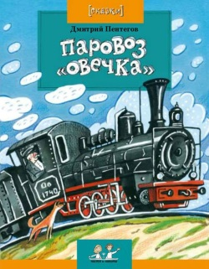
Пентегов, Д. Паровоз "овечка" : [сказки : для мл. шк. возраста] / Дмитрий Пентегов ; худож. Е. Гаврилова. - Москва : Фома, 2012. - 22,[2] с. : цв. ил.
Герой этой сказки - небольшой паровоз из серии «Ов», который ласково называли «Овечка». Когда-то он ездил от Москвы до самого Тихого океана. Потом его сменили более мощные паровозы, но «Овечек» все уважали за то, что они прочные и надёжные. А в годы Великой Отечественной войны началась новая жизнь этого паровоза: он стал зенитным бронепоездом и отгонял от наших эшелонов вражеские самолёты.

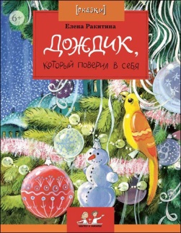
Ракитина, Е. В. Дождик, который поверил в себя : [сказки : для мл. шк. возраста] / Е. Ракитина ; худож. Н. Кондратова. - Москва : Фома, 2012. - 23,[1] с. : цв. ил.
Эти сказки о ёлочных игрушках, которые в новогодние дни украшают праздничную ёлку. У каждой игрушки - своя история. Здесь и сначала эгоистичный, а потом исправившийся Розовый Поросёнок, и Стеклянная Сосулька, восхищённо наблюдающая за своими ледяными сестрицами, и мягкий блестящий Дождик, который поверил в себя и сумел стать всем игрушкам настоящим другом... Вокруг них кипит удивительная ёлочная жизнь, где действует множество различных игрушечных персонажей.

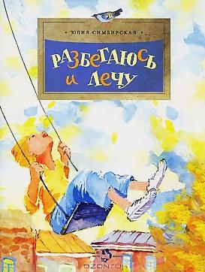
Симбирская, Ю. Разбегаюсь и лечу : [для мл. шк. возраста] / Юлия Симбирская ; худож. Н. Кондратова. - Москва : Фома, 2013. - 3,[24] с. : цв. ил.
Короткие стихи, о счастливой поре детства, где самый лучший дом – шалаш, построенный своими руками, где весело играть и очень интересно жить. Здесь летают качели и игрушечные самолетики. Здесь можно прийти в гости к лесу и обнять море. Здесь первый весенний листочек, паук, сова, ночной дождик, облака в небе, и лось, для которого лучшее лакомство – камушек соли…

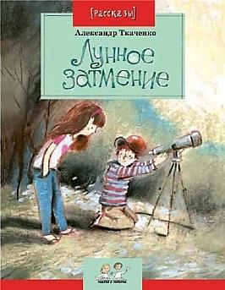
Ткаченко, А. Лунное затмение : [рассказы : для мл. шк. возраста : 6+] / Александр Ткаченко ; худож. Д. Лапшина. - Москва : Фома, 2012. - 23,[1] с. : цв. ил.
Что такое настоящая дружба? Чем мы готовы пожертвовать ради друга? Как в дружбе проявляется самое главное, что есть в человеке? Об этом рассуждает автор в своей поучительной и в то же время трогательной истории о мальчика Артёме, который увлекался астрономией и ни с кем не дружил. Этот рассказ о радости встречи Артёма с понимающим его человеком и о горечи вроде бы сбывшейся мечты...

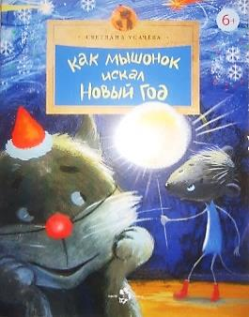
Усачёва, С. Как мышонок искал Новый год : [для мл. шк. возраста] / Светлана Усачёва ; худож. Т. Никитина. - Москва : Фома, 2012. - 23,[1] с. : цв. ил.
Сказка о маленьком и любопытном, но хорошо воспитанном Мышонке, который со своими родственниками жил под одной из университетских аудиторий. Услышав, что все готовятся встречать Новый год, он захотел и сам посмотреть, как и кого встречают. Еще Мышонок мечтал увидеть настоящую новогоднюю елку, ведь он не знал, что это такое. Чтобы побывать на празднике, Мышонок залез в карман студенческого рюкзака и отправился в далекое и опасное путешествие по городу. Вы узнаете, что ему пришлось пережить, как он провел новогоднюю ночь, какие получил подарки.

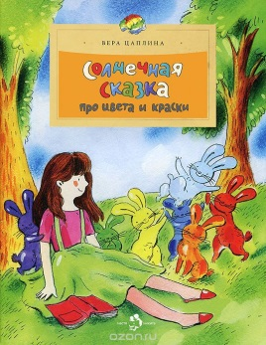
Цаплина, В. Солнечная сказка про цвета и краски : [для мл. шк. возраста] / Вера Цаплина ; худож. Д. Лапшина. - Москва : Фома, 2013. - 19,[5] с. : цв. ил.
Сказочная история переносит нас в теплое лето, где всё цветет и сияет яркими красками. Здесь происходят удивительные события, а главное - идет увлекательная игра в цвета и краски, в которую окажетесь вовлеченными и вы. Те из вас, кто любит рисовать, как героиня книги девочка София, получат немало интересных и полезных сведений о тайнах солнечного лучика и разноцветной волшебной радуги, о том, как смешивать краски, узнают, как лечат созданные художниками произведения от страшной болезни - потери цвета.

Все эти книги представлены в секторе
«Семейного чтения»
Центральной детской библиотеки.

Ждем Вас в нашей библиотеке!

При подготовке рекомендательного списка литературы были использованы материалы с сайта: http://www.litdeti.ru/

Рекомендательный список литературы подготовлен
Шмелёвой С. А., гл. библиографом ЦДБ
Ответственный за выпуск: Пирогова Е.А. заместитель директора МБКПУ
«Печенгское МБО» по работе с детьми.

